应用场景
硬件/整机信息：兆瀚 D110-F21A
CPU架构：飞腾D2000
OS版本信息：桌面专业版1032
软件信息：
- 深信服软件aTrust 包名：cn.com.sangfor.atrust 版本：2.2.14.1
- 原生版QQ：3.1.1-11223版本

问题现象
用户场景中无法正常打开原生版本QQ，打开时提示报错信息如下：
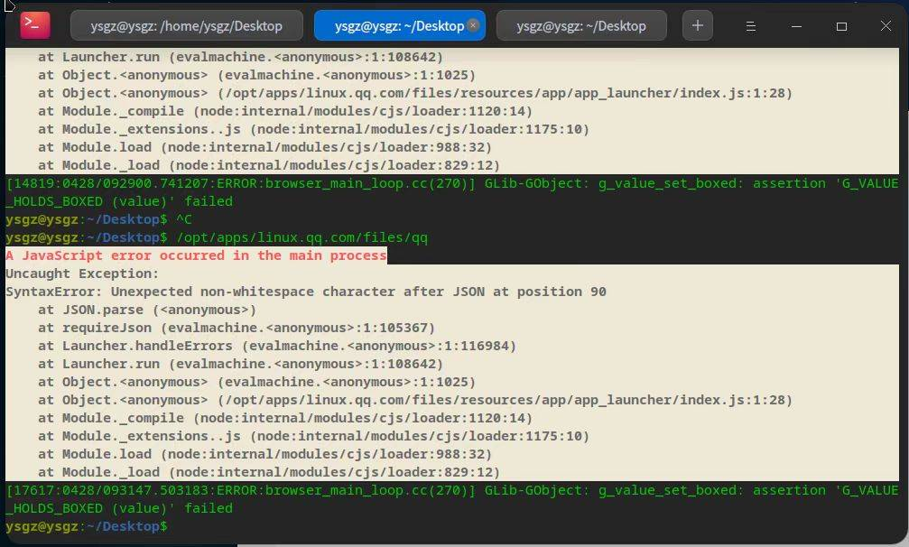

问题原因
使用gdb编译后查看断点，发现QQ启动失败原因是原生版QQ调用文件与深信服软件aTrust重叠，库文件同时包含于aTrust配置文件中。
此问题属于第三方应用软件互相之间兼容性方面问题~

解决方案
1、使用命令dpkg -P cn.com.sangfor.atrust卸载掉引起QQ运行异常的第三方应用软件aTrust：
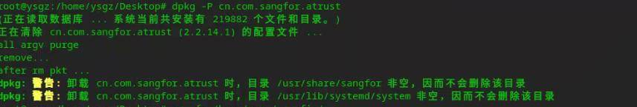
2、删除掉～/.config目录下的aTrust及原生版本QQ的相关配置文件，卸载掉当前所安装的原生QQ，通过apt命令或者应用商店中重装原生版QQ即可：
注意：执行rm指令删除.config隐藏目录中的应用配置文件时请小心别误删除了用户家目录数据，被删除文件的路径信息不要随意添加额外的空格，否则容易删除掉非目标路径的用户数据。
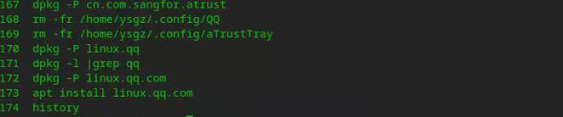

©统信软件技术有限公司。访问者可将本网站提供的内容或服务用于个人学习、研究或欣赏，以及其他非商业性或非盈利性用途，但同时应遵守著作权法及其他相关法律的规定，不得侵犯本网站及相关权利人的合法权利。除此以外，将本网站任何内容或服务进行转载，须备注：该文档出自【faq.uniontech.com】统信软件知识分享平台。否则统信软件将追究相关版权责任。

